Raven's Standard Progressive Matrices
ID:______ Name:__________ Date:___________

Illustration: The following pictures have their own themes, but each of them lacks a part. Each theme picture has six selections , please find the perfect one to match the theme one and make the whole picture rational and complete.

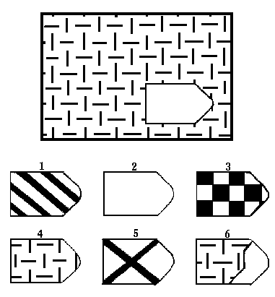  A1 | 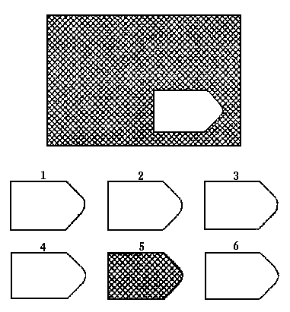  A2
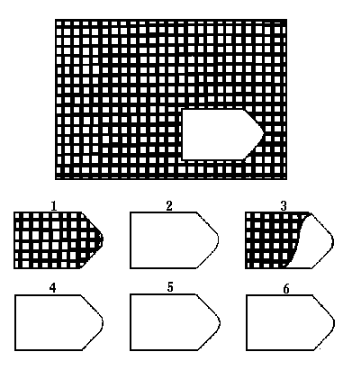  A3 | 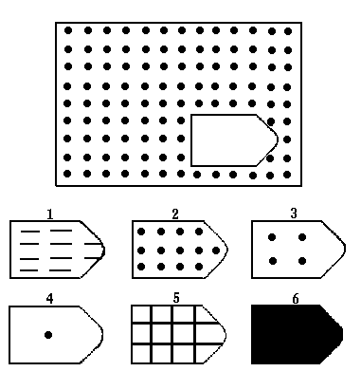  A4
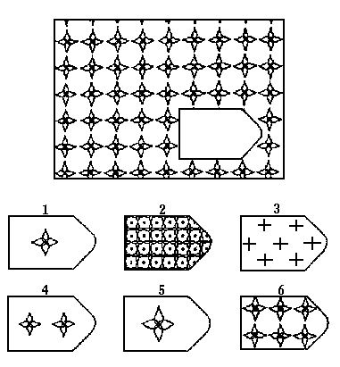  A5 | 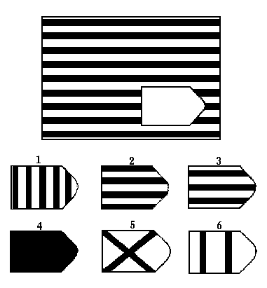  A6
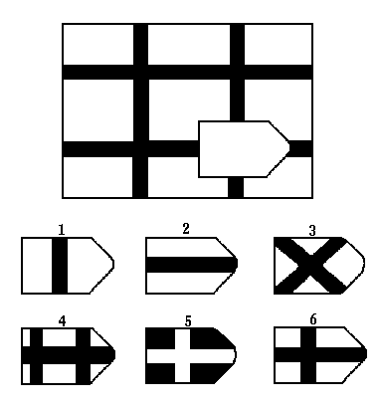  A7 | 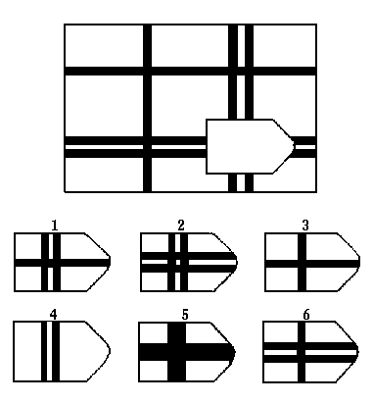  A8
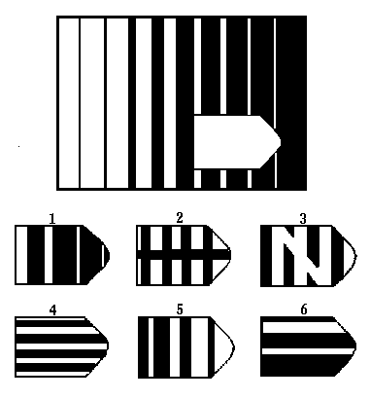  A9 | 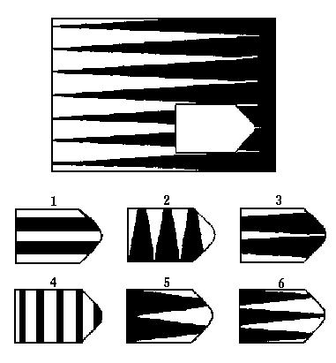  A10
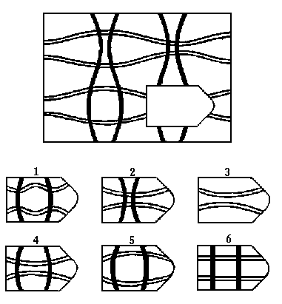  A11 | 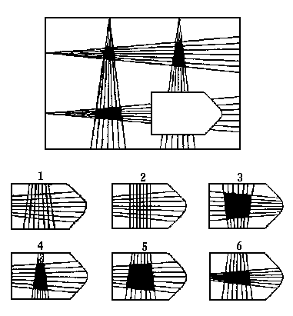  A12

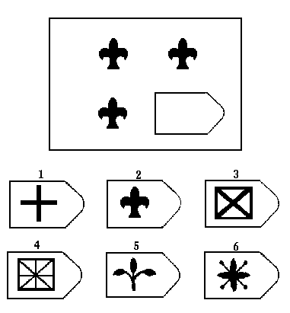  B1 | 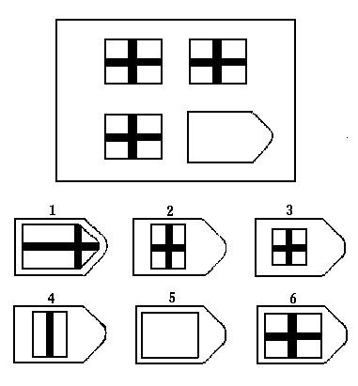  B2
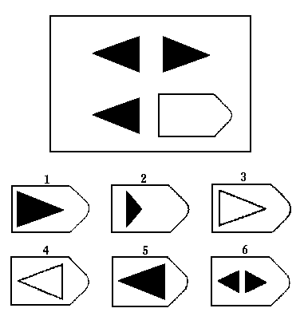  B3 | 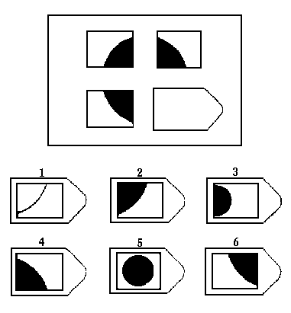  B4
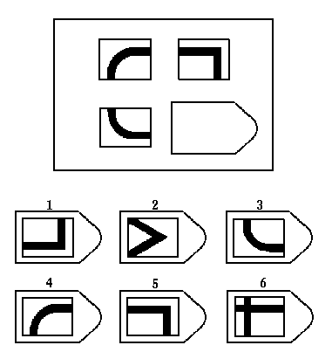  B5 | 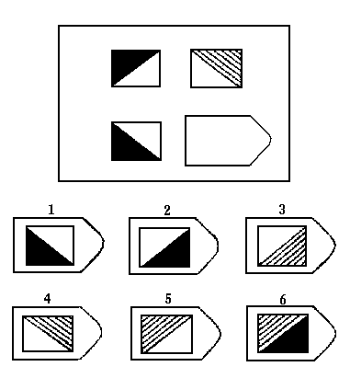  B6

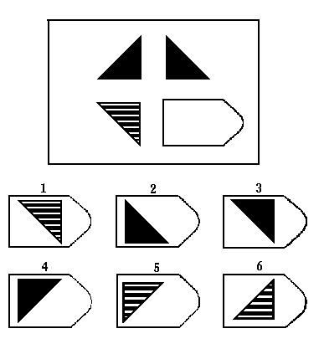  B7 | 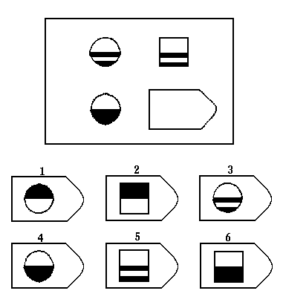  B8
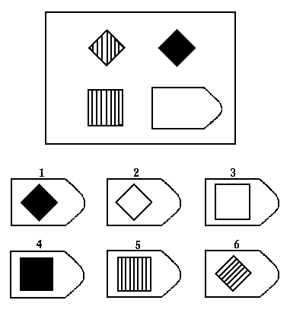  B9 | 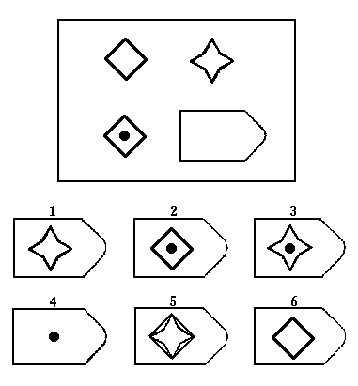  B10
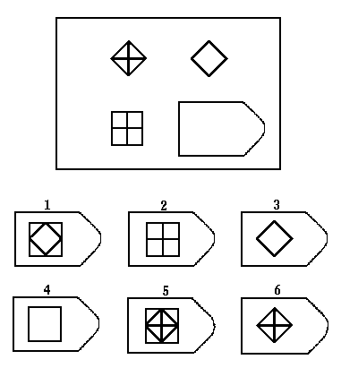  B11 | 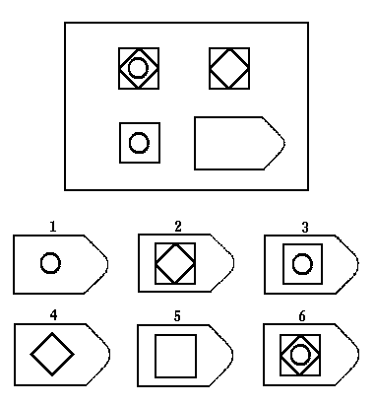  B12

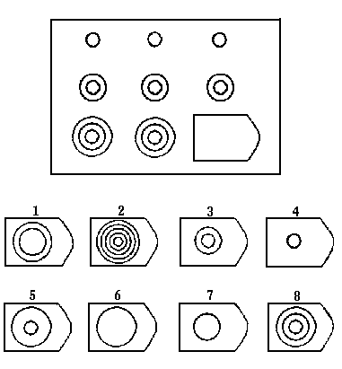  C1 | 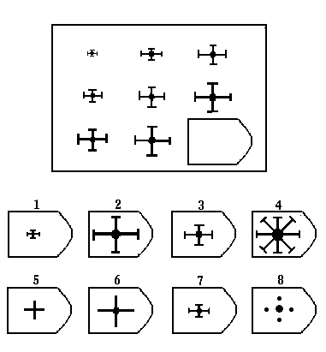  C2
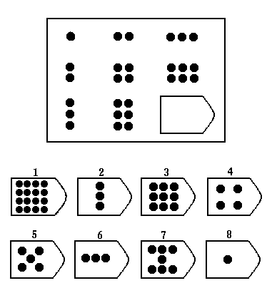  C3 | 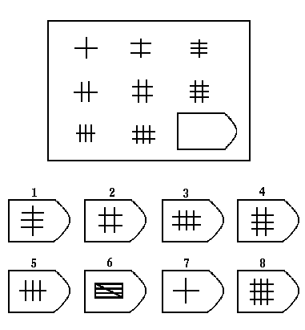  C4
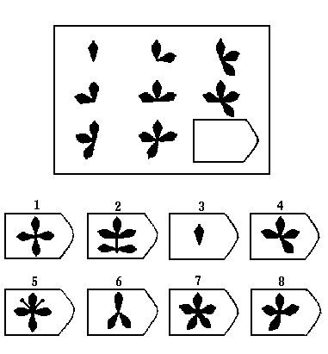  C5 | 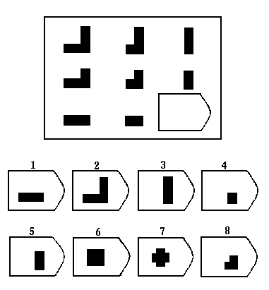  C6

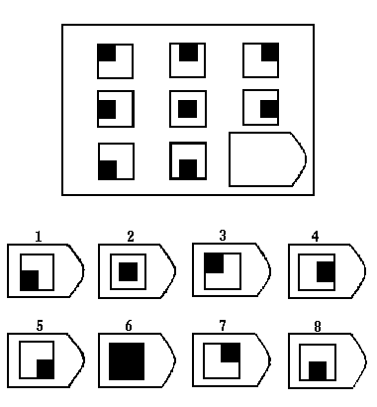  C7 | 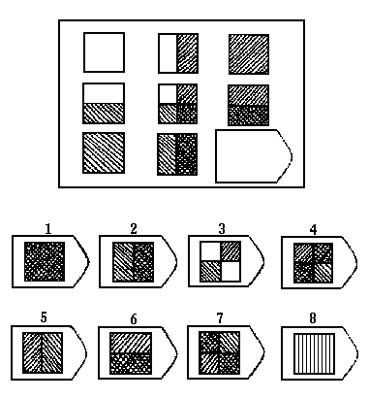  C8
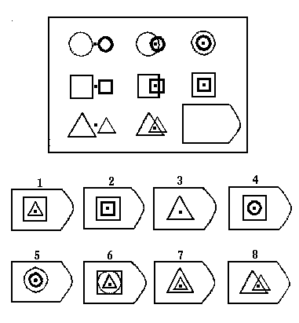  C9 | 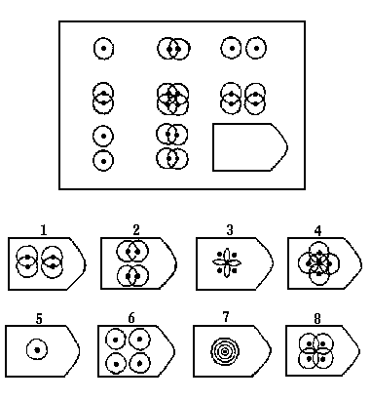  C10
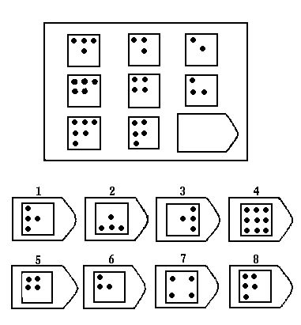  C11 | 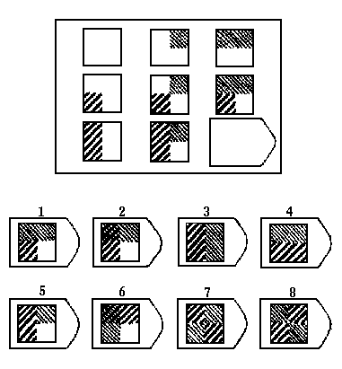  C12

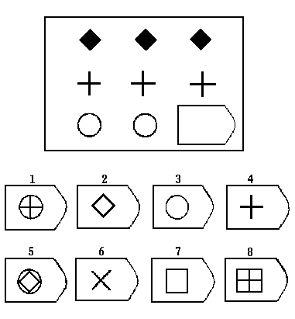  D1 | 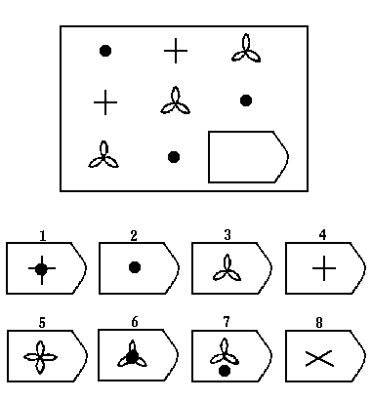  D2
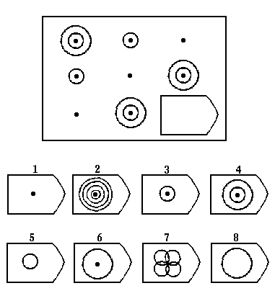  D3 | 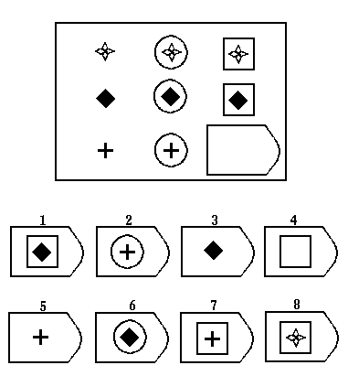  D4
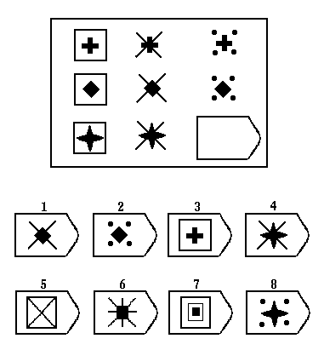  D5 | 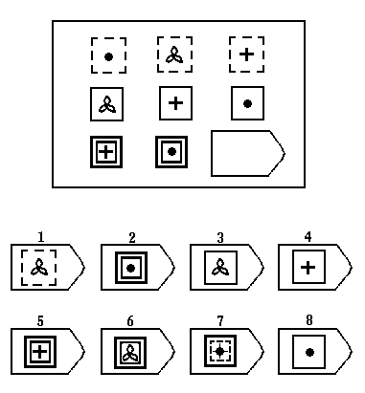  D6

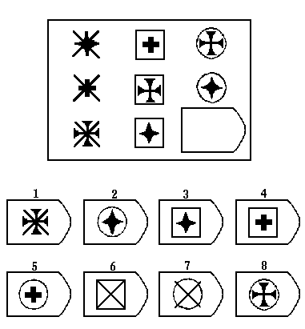  D7 | 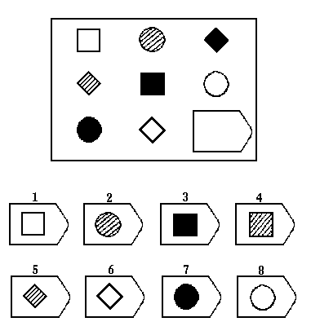  D8
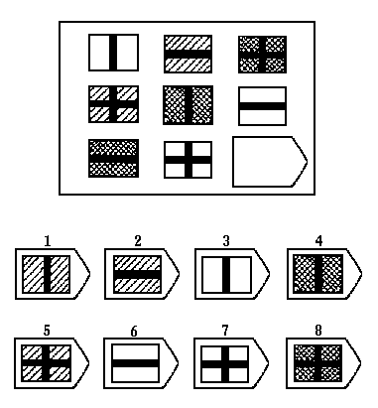  D9 | 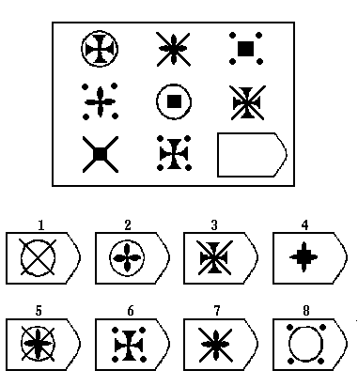  D10
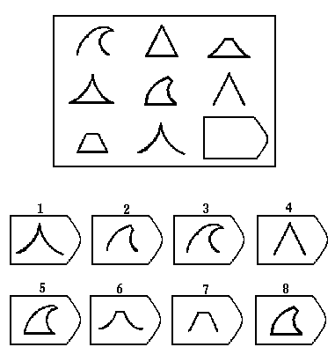  D11 | 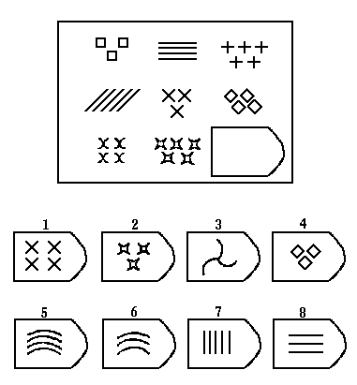  D12

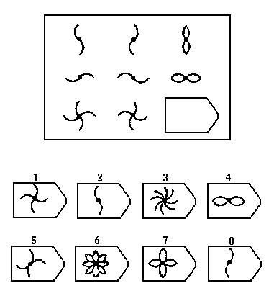  E1 | 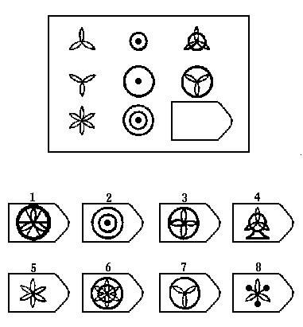  E2
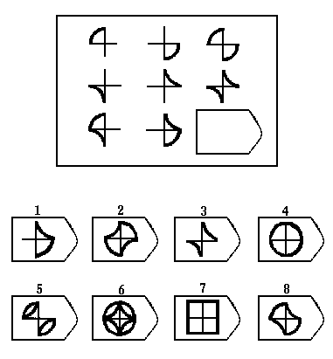  E3 | 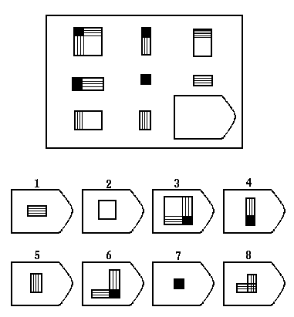  E4
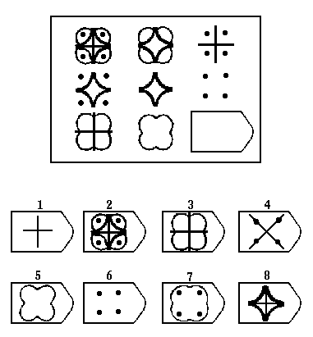  E5 | 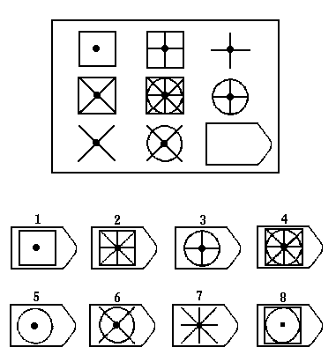  E6

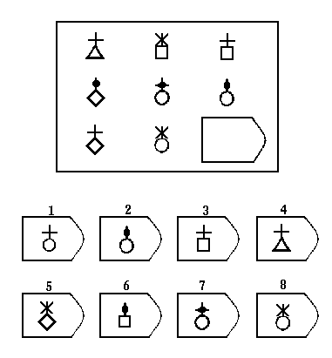  E7 | 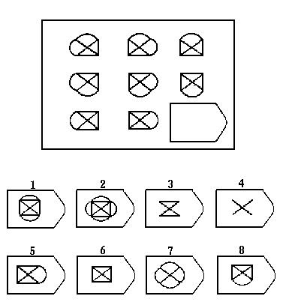  E8
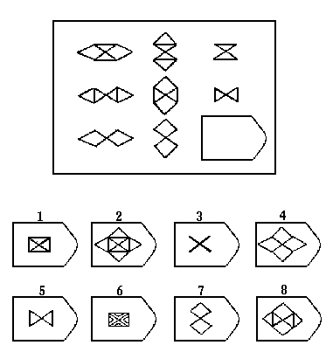  E9 | 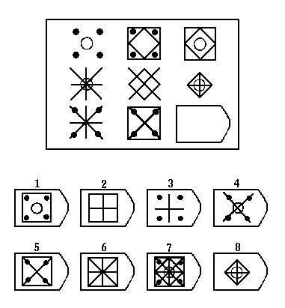  E10
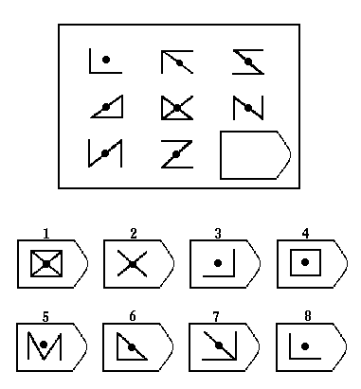  E11 | 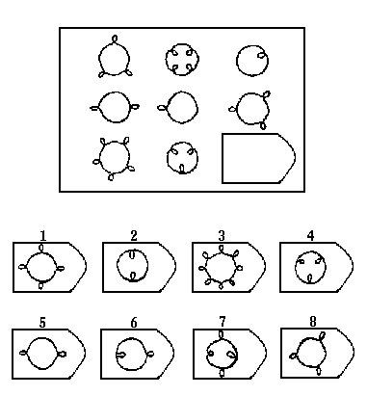  E12

Raven's Standard Progressive Matrices
(Calculating points,Conversion standard, Assessment)
1、Calculating points: One point for each question, and the fraction of each part is added to the total score.

Raven's Standard Progressive Matrices Reference Answers
┏━┯━┯━┯━┯━┯━┯━┯━┯━┯━┯━┯━┯━┓
┃ │1 │2 │3 │4 │5 │6 │7 │8 │9 │10│11│12┃
┠─┼─┼─┼─┼─┼─┼─┼─┼─┼─┼─┼─┼─┨
┃Ａ│4 │5 │1 │2 │6 │3 │6 │2 │1 │3 │4 │5 ┃
┠─┼─┼─┼─┼─┼─┼─┼─┼─┼─┼─┼─┼─┨
┃Ｂ│2 │6 │1 │2 │1 │3 │5 │6 │4 │3 │4 │5 ┃
┠─┼─┼─┼─┼─┼─┼─┼─┼─┼─┼─┼─┼─┨
┃Ｃ│8 │2 │3 │8 │7 │4 │5 │1 │7 │6 │1 │2 ┃
┠─┼─┼─┼─┼─┼─┼─┼─┼─┼─┼─┼─┼─┨
┃Ｄ│3 │4 │3 │7 │8 │6 │5 │4 │1 │2 │5 │6 ┃
┠─┼─┼─┼─┼─┼─┼─┼─┼─┼─┼─┼─┼─┨
┃Ｅ│7 │6 │8 │2 │1 │5 │1 │6 │3 │2 │4 │5 ┃
┗━┷━┷━┷━┷━┷━┷━┷━┷━┷━┷━┷━┷━┛
2.Conversion standard
Raven's Standard Progressive Matrices Scores and Percentile Rank Conversion Table
Age  Year(s) | Standard Scores(%)  95 90 75 50 25 10 5 | Age  Year(s)
5.5  6  6.5  7  7.5  8  8.5  9  9.5  10  10.5  11  11.5  12  12.5  13  13.5  14  14.5  15  15.5  16  16.5  17  20  30  40  50  60  70 | 34 29 25 16 13 12 9  36 31 25 17 13 12 9  37 31 25 18 13 12 10  43 36 25 19 13 12 10  44 38 31 21 13 12 10  44 39 31 23 15 13 10  45 40 33 29 20 14 12  47 43 37 33 25 14 12  50 47 39 35 27 17 13  50 48 42 35 27 17 13  50 49 42 39 32 25 18  52 50 43 39 33 25 19  53 50 45 42 35 25 19  53 50 46 42 37 27 21  53 52 50 45 40 33 28  53 52 50 45 40 35 30  54 52 50 46 42 35 32  55 52 50 48 43 36 34  55 53 51 48 43 36 34  57 54 51 48 43 36 34  57 55 52 49 43 41 34  57 56 53 49 44 41 36  57 56 53 49 45 41 37  58 57 55 52 47 40 37  57 56 54 50 44 38 33  57 55 52 48 34 37 28  57 54 50 47 41 31 28  54 52 48 42 34 24 21  54 52 46 37 30 22 19  52 49 44 33 26 18 17 | 5.5  6  6.5  7  7.5  8  8.5  9  9.5  10  10.5  11  11.5  12  12.5  13  13.5  14  14.5  15  15.5  16  16.5  17  20  30  40  50  60  70
Age  Year(s) | 95 90 75 50 25 10 5 | Age  Year(s)

2. Assess Intelligence
Intelligence Rank Reference
Standard scores(%) | Rank | Intelligence
≥９５ | 1 | Excellent
７５～９４ | 2 | Good
２５～７４ | 3 | Average
５～２４ | 4 | Below the average
〈５ | 5 | Low level

